**Мастер-класс по изготовлению кофейных игрушек-сувениров**

**Цель:** знакомство с технологией изготовления кофейных текстильных игрушек.

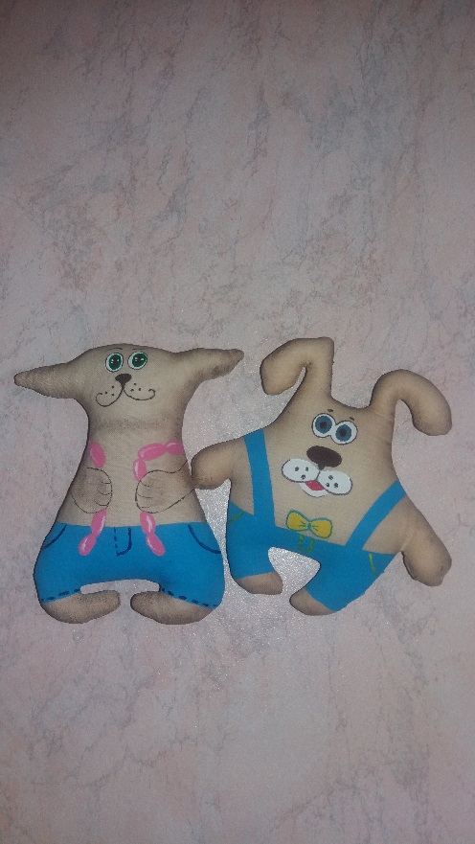Игрушки ручной работы высоко ценятся даже теми, кто сам не умеет шить. В отдельную группу авторских поделок выделяют кофейные игрушки - забавные ароматные фигурки, вызывающие улыбку. Что это за хобби и как его освоить?

Любите баловать себя чашечкой ароматного кофе со свежей домашней выпечкой? Тогда вам точно понравятся вкусно пахнущие кофейные игрушки. Сделать их легко, даже сам процесс изготовления принесет массу удовольствия, не говоря уже о готовых изделиях. Ах, как пахнут готовые игрушечки! Кофе, корица, ваниль. Впрочем, за дело, вы сами сможете выбрать любимый аромат.

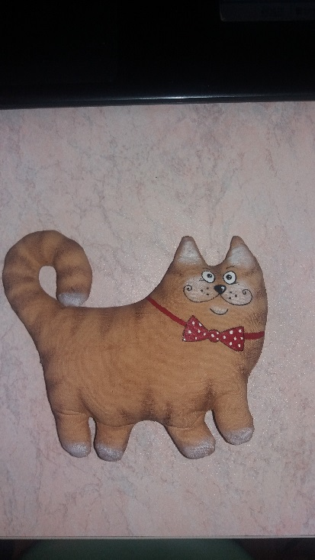Прежде чем окунуться в новое модное хобби, стоит выяснить, что же оно собой представляет. Кофейные игрушки – это особая разновидность примитивных игрушек ручной работы. Ткань и наполнитель поделки пропитывают натуральными ароматами, а поверхность расписывают красками, украшают декупажем или кружевами.

Удачно смотрятся кофейные поделки самых простых и стилизованных форм. Это всевозможные котики, совушки, сердечки. Если игрушка предназначена для подарка, на ней часто пишут пожелания или просто добрые слова. Смотреть без улыбки на такие милые поделки невозможно, поэтому у них есть еще одно название – позитивчики.

**Вам понадобится:**

* Натуральная белая ткань – лен, бязь. Ситец не подойдет, он слишком тонкий. Категорически не подходят искусственные ткани, трикотаж.
* Синтепон для наполнения кофейной игрушки.
* Клей ПВА, любой растворимый кофе, ваши любимые пряности.
* Нитки, акриловые краски, салфетки для декупажа.
* Мисочка для замачивания ткани, кисточка, ножницы, простой карандаш, бумага для выкройки.

Можно выбрать самую разнообразную форму будущих поделок, нарисовать и написать на них что угодно. Одно останется неизменным – раствор для кофейных игрушек. Благодаря ему, поделки приобретают большую часть своего аромата и хорошо держат форму. Раствор готовят по такому рецепту:

- В мисочку засыпьте 2 чайные ложки или 2 стика растворимого черного кофе. Заметьте, кофе 3 в 1 тут не подойдет, нужен именно черный.

- Добавьте 0,5 чайной ложки ванилина. Не перепутайте с ванильным сахаром. Если в раствор попадет сахар, готовая игрушка будет липкой и некрасивой. Поэтому ищите обычный ванилин.

- Залейте кофе с ванилином 0,5 стакана кипятка и размешайте.

- Влейте в раствор 2 чайных ложки клея ПВА, перемешайте.

- Готовый раствор процедите через марлю или вату. Если этого не сделать, случайные комочки могут испортить весь внешний вид игрушки.

**Приступаем к изготовлению кофейных сувениров:**

1. Из ткани с помощью выкройки вырежьте две детали будущей игрушки. Для этого сложите ткань пополам, обведите контуры выкройки и вырезайте, оставив примерно 0,5 см припуска на шов.
2. Заготовки прострочите или прошейте вручную, оставив дырочку для выворачивания и последующей набивки. Вывернете игрушку.
3. А теперь пригодится раствор, который вы приготовили. В мисочку с теплым раствором опустите свои заготовки и оставьте их напитаться 15-20 минут. Извлеките заготовки из мисочки, слегка отожмите и расправьте. Теперь вооружитесь феном и хорошо просушите. После просушки у вас в руках окажутся непрезентабельного вида мятые тряпочки. Еще раз их расправьте и прогладьте утюгом. Вот теперь другое дело, тряпочки стали похожи на игрушки.
4. 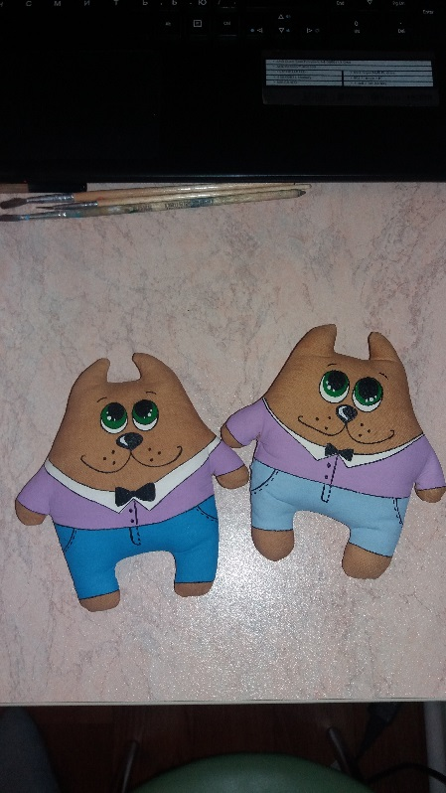Приготовьте пряности – корицу, молотую гвоздику, имбирь, а также синтепон. Начинайте аккуратно набивать свою игрушку. Удобно проталкивать наполнитель карандашом или палочкой, чтобы добраться во все закоулки.
5. В процессе набивки постепенно подсыпайте внутрь смесь пряностей. В общей сложности на одну поделку должно уйти примерно 0,5 чайной ложки пряной смеси. После набивки зашейте дырочку.
6. 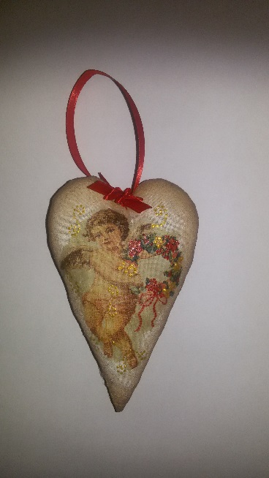А теперь можно проявить фантазию и украсить свою поделку как душа пожелает. Это может быть роспись акриловыми красками, вышивка гладью  или крестом, декупаж, украшение бисером, кружевом, бусинами. Поделки в виде животных лучше всего расписать красками, изображая веселые рожицы на лицевой стороне, а на обратной оставлять место для надписей.
7. Если решите украсить игрушку декупажем, учтите, что на коричневом фоне узор будет плохо виден. Поэтому сначала покрывают участок слоем белой акриловой краски и уже после этого делают декупаж.